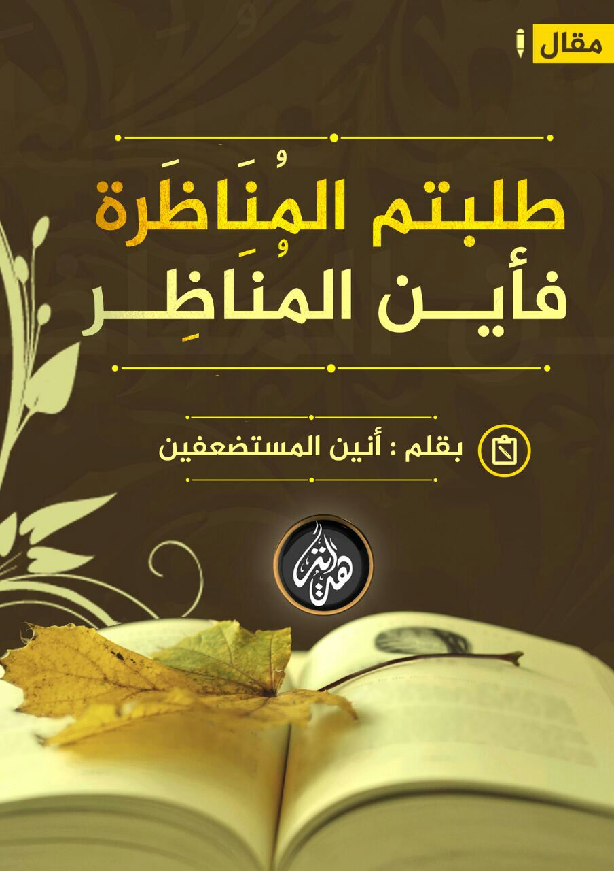

بسم الله الرحمن الرحيم

مازالت جماعة البغدادي، منذ نقضها بيعة قاعدة الجهاد وتمردها عن أوامر أميرها فإعلانها الخلافة، تتعرض لسيل من طلبات المناظرة، ممن يعتقد ثبوت بيعتهم للدكتور أيمن الظواهري أو بطلان ل دعوى الخلافة التي تحولت مناطا للتكفير عند الناطق الرسمي لهذه الجماعة وسببا كافيا لطلقة فالقة أو سكين حاذقة ’ لكل من لا يرى في آخر وافد على قطار الجهاد من القادة، خليفة تجب له الطاعة مقرونة بتقبيل القدم، ويافرحة الطغاة بمثل هذه القطعان المتزاحمة على تقبيل الأقدام.

إن مثل هذه المهازل لا يمكن بحال أن تمرر على أمة الإسلام ’ من غير أن يتصدى لها أهل العلم والبيان ، فكانت النصيحة بالسر والعلن ، فلم تزد القوم إلا سفاهة وغرورا وسيلا من سوء الخلق والأدب تحت غطاء مؤسسات مشبوهة وأسماء مجهولة لا يدري المرء من أي مكتب ينفثون شبههم ويطلقون سمومهم ، وهو ما جعل علماء وقادة يتوجهون صراحة إلى قادة جماعة الدولة وشرعييها بطلب المناظرة العلنية في محل النزاع ، لإظهار الحق لكل منصف ووضع حد للخلاف حول قضيتي ثبوت البيعة من البغدادي للشيخ أيمن وبطلان دعوى الخلافة  المعلنة في الموصل،وكذا موافقة أصول هذه الجماعة لمذهب الخوارج ، والمناظرة يعرفها أهل هذا الفن بأنها (تردد الكلام بين شخصين يقصد كل منهما تصحيح قوله وإبطال قول صاحبه مع رغبة كل منهما في إظهار الحق)1

ومآلها لا يخلو أن يعجز ممثل جماعة الدولة عن نفي البيعة وإثبات صحة دعوى الخلافة و نفي الخارجية عن جماعتهم وهو الإلزام أو يعجز طالب المناظرة وهو الساءل عن التعرض له بأن يفضي كلامه إلى مقدمة مقبولة أو مسلمة وهو الإلزام و حينىذ تنتهي المناظرة بظهور الحق على لسان أحد الطرفين ، ويظهر الحق لكل منصف حريص على سلامة دينه في الدنيا ، وتبعات الإنحراف وما صاحبه من ظلم وعدوان وفجور في الآخرة (يوم لا ينفع مال ولا بنون إلا من أتى الله بقلب سليم ) (يوم يفر المرء من أخيه وأمه وبنيه وصاحبته وبنيه لكل امرى منهم شأن يغنيه) يوم يكون الحساب الشديد على القطمير والذرة وتقتص الشاة الجلحاء من الشاة القرناء ويتعلق المقتول بقاتله فيم قتلتني ، ذلك يوم العرض لا تخفى فيه خافية .

إن تهرب أي طرف من المناظرة يعني علمه المسبق بنتيجتها لقلة علمه وبضاعته أو يقينه ببطلان دعواه، وهو ما ينطبق على جماعة البغدادي التي لم تبق في جعبتها إلا وقاحة ناطق سوء جرىء على الكذب والسباب والشتم في الرد على رساىل الدكتور الموثقة أو إعلام رديف يقوده مجاهيل، اتخذوا من إسقاط رموز العلم والجهاد وأفلام الأكشن، منهجا لخنق صوت الحق ونصرة باطلهم بالكذب الصريح، كادعاء الكثير من كتابهم أن قاعدة الجهاد بالمغرب الإسلامي تحالفت مع حركة أزواد العلمانية، وهم لم يطلعوا على نص الإتفاق الذي تم بين أنصار الدين وحركة تحرير أزواد وحيثياته، ولاحضروا فصوله ومخرجاته ولو طلبوا نص البيان، ثم ردوا عليه بالعلم والبرهان، لكان أعذر لهم عند الله وأبلغ لهم في الحجة أمام الناس، أو يظهر لهم صحة ماذهب إليه التنظيم ، فيوفروا على أنفسهم حسنات سيكونون أحوج الناس إليها عن قريب، ومادام الشيء بالشيء يذكر فلا بأس أن نطمىن إخواننا المسلمين أن ذلك الاتفاق الذي تجاوزه الزمن كان في حقيقته استسلام من حركة تحرير أزواد لأنصار الدين بعدما تبرأ قادتها من العلمانية وقبلوا بتحكيم الشريعة، قبل أن تتدخل قيادتهم العامة من باريس وترفض التوقيع على البيان بضغط فرنسي ظاهر وقالوا بصريح العبارة لمندوبهم في الداخل هذا مشروع القاعدة وليس مشروعنا، ولكنه منهج البعث في إسقاط الخصوم والمنافسين كما سطره منظره النصراني ميشل عفلق ولخصه بقوله (لا تنظر إلى النظام الذي تحاربه فإنه ساقط ولكن انظر إلى من ينافسك على إسقاطه)، وهو عين ما حدثني به ثقة من الشام عن أبي علي الأنباري، الذي قالها صراحة مع بداية الفتنة في الشام هناك (إما نحن وإما أنتم في هذا المشروع ) والشيء من معدنه لا يستغرب، ثم دعنا نسأل أكذب ناطق رسمي في العالم ، لماذا أرسلتم رسائل رسمية لفروع التنظيم ، ملؤها الحب والتقدير والإخاء، تطلبون بيعتهم ماداموا منحرفين ومع العلمانيين متحالفين، أليس هذا هو عين الانحراف ؟

يقول مثل غربي (يمكنك خداع بعض الناس بعض الوقت ويمكنك خداع بعض الناس كل الوقت ولكنه لا يمكنك خداع كل الناس كل الوقت) هذا القول نوجهه لمن خرج بنية نصرة المجاهدين والدفاع عن المستضعفين فوجد نفسه يكفرهم ويستبيح دماءهم وأموالهم، أو نذر نفسه لنصرة الإسلام بالكلمة والبيان والذب عن طليعته المجاهدة بالنفس والمال، فإذا به يحيي الليالي والشهور لتشويههم وصد الناس عنهم، هل لك من وقفة مع نفسك، هل حقا تغيرت قاعدة الجهاد أو بدلت طالبان؟ وهل سمعت عن قادة القاعدة وأمراء طالبان في أروقة الحكومات أو قاعات البرلمان؟ أم هل رأيتهم تركوا الخنادق للفنادق؟ أم ظهرت عليهم المتاجرة بدماء الشهداء في قصور شيدوها وتجارة اكتسبوها؟ أم اطلعت لهم على سجون يسومون فيها المسلمين سوء العذاب وينتهكون غيها الأعراض؟ إذا رأيت شيئا من هذا فنبئىنا به نكون لك من الشاكرين وأول المتبرئين، وإن كان مالديك رجم بالغيب وتلبيس مجاهيل فاتق الله وأعد جوابا ليوم الحساب وعند الله الموقف.

(والله غالب على أمره ولكن أكثر الناس لا يعلمون)

والحمد لله رب العالمين

ــــــــــــــــــــــــــــــــــــــــــــــــــــــــــــــــــــــــــــــــــــــــــــــــــــــــــــــ

(1) رسالة الآداب في آداب البحث والمناظرة للعلامة محمد محي الدين عبد الحميد